**ssm集成Quartz**

这里集成了两个Quartz：①jobClearCacheQuartz ②PasswordExpiredQuartz

正常运行效果：

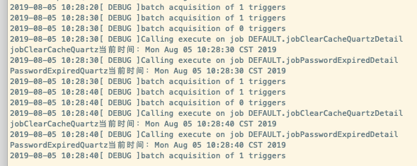

好了，集成步骤：

# jar

|  |
| --- |
| <**dependency**>  <**groupId**>org.quartz-scheduler</**groupId**>  <**artifactId**>quartz</**artifactId**>  <**version**>2.2.1</**version**> </**dependency**> |

# 代码

|  |
| --- |
| **public class** jobClearCacheQuartz {  **public void** doTask() {  Date date = **new** Date();  System.***out***.println(**"jobClearCacheQuartz当前时间："** + date);  } } |
| **public class** PasswordExpiredQuartz {  **public void** doTask() {  Date date = **new** Date();  System.***out***.println(**"PasswordExpiredQuartz当前时间："** + date);  } } |

# 配置文件【spring-quartz.xml】

|  |
| --- |
| *<?***xml version="1.0" encoding="UTF-8"***?>* <**beans xmlns="http://www.springframework.org/schema/beans"  xmlns:xsi="http://www.w3.org/2001/XMLSchema-instance"  xsi:schemaLocation="http://www.springframework.org/schema/beans  http://www.springframework.org/schema/beans/spring-beans-4.1.xsd"  default-lazy-init="true"**>   *<!-- 密码过期提醒任务调度 -->* <**bean id="jobPasswordExpired" class="com.zzqs.job.PasswordExpiredQuartz"**/>  <**bean id="jobPasswordExpiredDetail"  class="org.springframework.scheduling.quartz.MethodInvokingJobDetailFactoryBean"**>  <**property name="targetObject" ref="jobPasswordExpired"**/>  <**property name="targetMethod" value="doTask"**/>  *<!-- 是否支持并发 true 支持； false不支持，等上一个调度任务执行完才会执行，如果间隔时间小于任务执行时间第二个调度任务启动但会推迟执行 -->* <**property name="concurrent" value="false"**/>  </**bean**>  <**bean id="jobPasswordExpiredTrigger" class="org.springframework.scheduling.quartz.CronTriggerFactoryBean"**>  <**property name="jobDetail" ref="jobPasswordExpiredDetail"**/>  *<!-- 每隔10秒执行一次：0 */10 * * * ? -->* <**property name="cronExpression" value="*/10 * * * * ?"**/>  </**bean**>  *<!--处理缓存的定时任务-->* <**bean id="jobClearCacheQuartz" class="com.zzqs.job.jobClearCacheQuartz"**/>  <**bean id="jobClearCacheQuartzDetail"  class="org.springframework.scheduling.quartz.MethodInvokingJobDetailFactoryBean"**>  <**property name="targetObject" ref="jobClearCacheQuartz"**/>  <**property name="targetMethod" value="doTask"**/>  *<!-- 是否支持并发 true 支持； false不支持，等上一个调度任务执行完才会执行，如果间隔时间小于任务执行时间第二个调度任务启动但会推迟执行 -->* <**property name="concurrent" value="false"**/>  </**bean**>  <**bean id="jobClearCacheQuartzTrigger" class="org.springframework.scheduling.quartz.CronTriggerFactoryBean"**>  <**property name="jobDetail" ref="jobClearCacheQuartzDetail"**/>  *<!-- 每隔10秒执行一次：0 */10 * * * ? -->* <**property name="cronExpression" value="*/10 * * * * ?"**/>  </**bean**>   *<!-- 总管理类如果将lazy-init='false'那么容器启动就会执行调度程序 -->* <**bean id="startQuertz" class="org.springframework.scheduling.quartz.SchedulerFactoryBean" lazy-init="true"**>  <**property name="triggers"**>  *<!-- 作业调度器,list下可加入其他的调度器 -->* <**list**>  *<!--第一个定时任务-->* <**ref bean="jobPasswordExpiredTrigger"**/>  *<!--第二个定时任务-->* <**ref bean="jobClearCacheQuartzTrigger"**/>  </**list**>  </**property**>  </**bean**>  </**beans**> |

两个都是10秒执行一次。